- 首先那一张正方形的纸。(为了表示我并不是那么恨数学。我特地撕了一张英语月考卷。)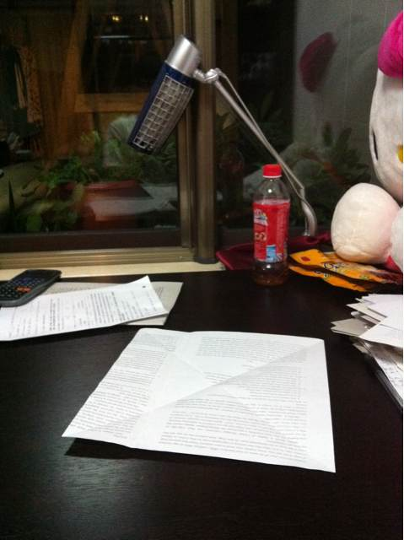
- 将其横竖都四等分。(后面会越来越厚，所以尽量精细叭)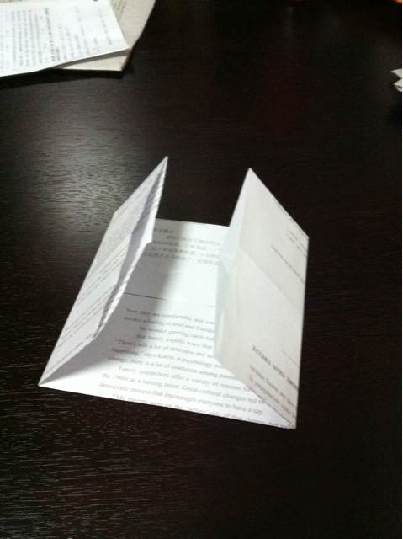
- 把四个角折出来。(我很业余的，专业语言不会，大家凑合下- -)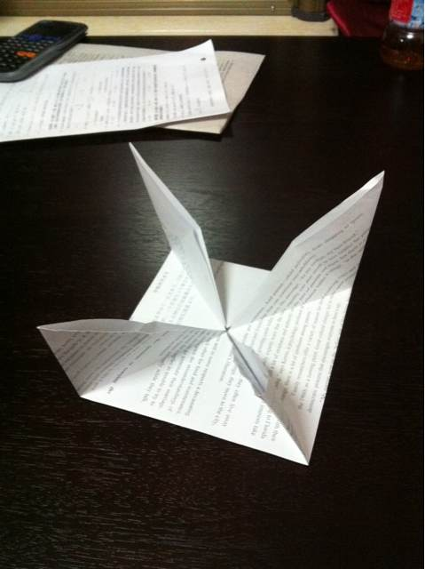
- 四个角各按千纸鹤折法。(图为这一步骤的四分之一)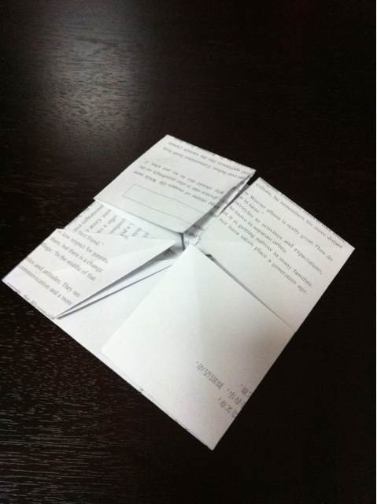
- 你将得到如图所示的东西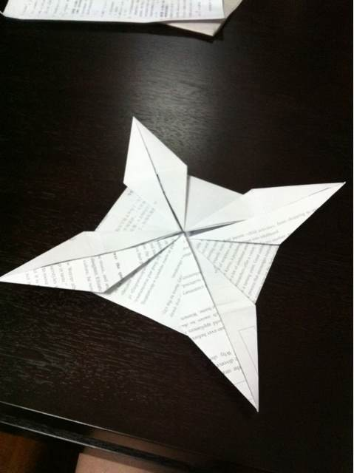
- 沿着伪千纸鹤的每边都留下折痕。(为了方便待会儿把四个千纸鹤合为一体)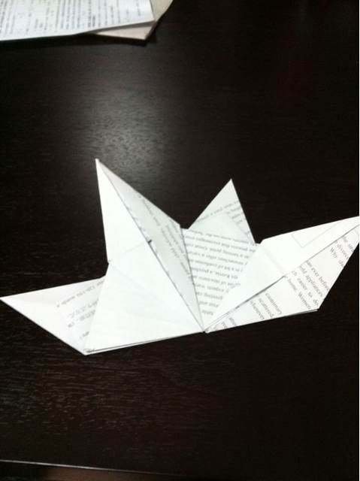
- 折痕要深刻，现在开始融合。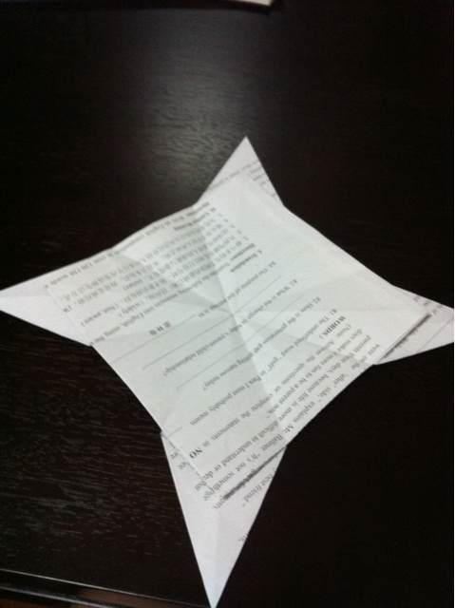
- 翻出内部的一角，折。(不要害怕散架，把它沿折痕变成千纸鹤，反复四次。)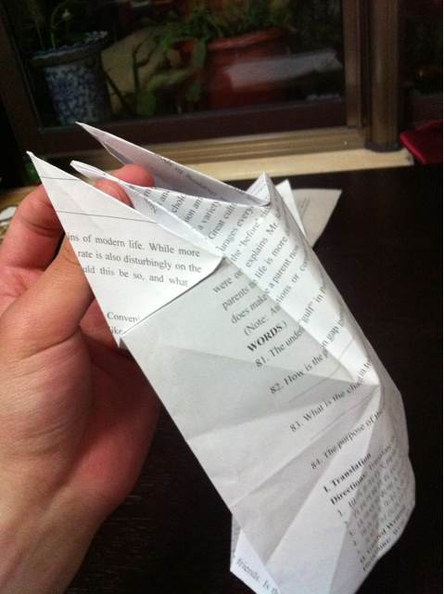
- 如果你够努力，你将捏出这样的形状。。(我捏了好久阿。求大神看看有没有简便方法)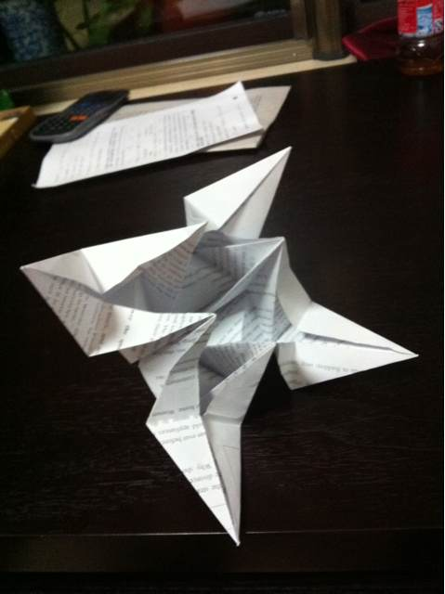
- 压一压就是一个四倍体千纸鹤了。(注意精细，必要时进行对接线的修正)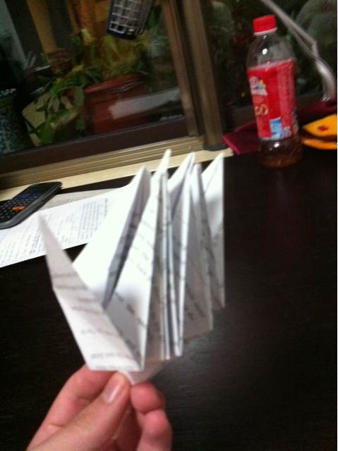
- 把所有薄(只有一层)的叶片物都往上翻，共翻四次，然后折像这样进去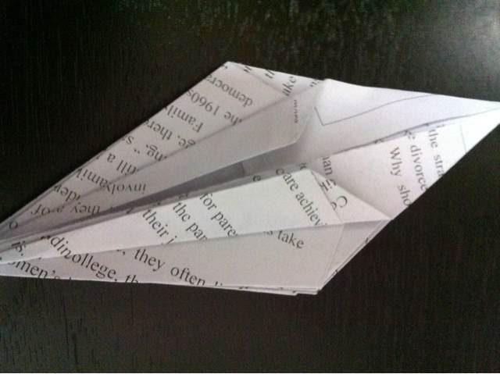12. 四个面的夹缝里也这么折，反复四次。令他们背对背或是面对面(不要背对面，那些折的粗糙的人开始后悔了吧？)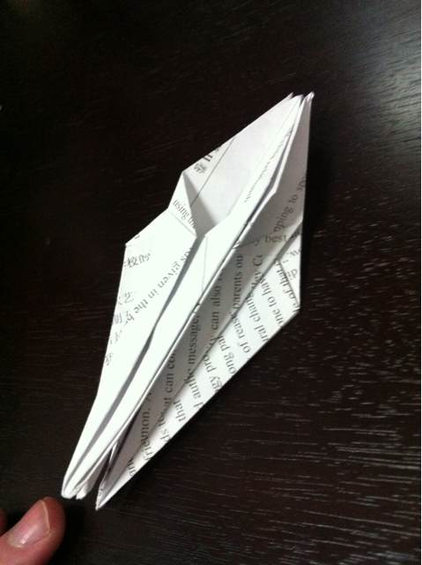
13.
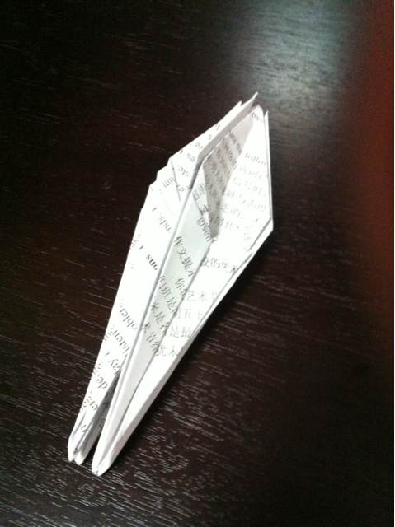
- 所有两边各两层的尖角上折，其中两条将被作为角，两条将被作为尾巴。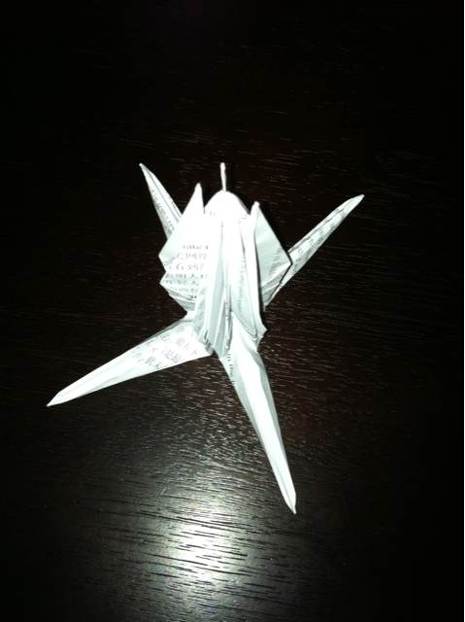
- 折脚，这样内折外折两次。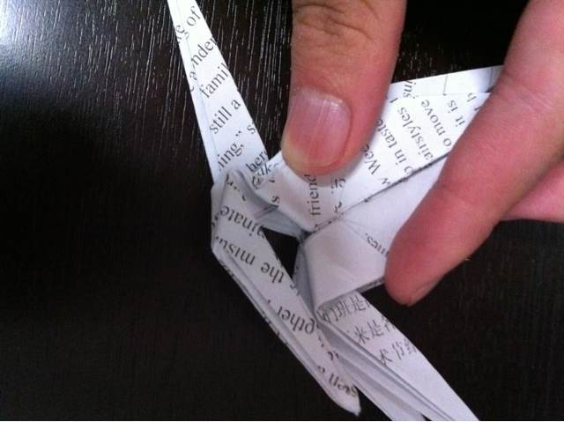
- 再内折外折，得到一只脚，另一只也一样。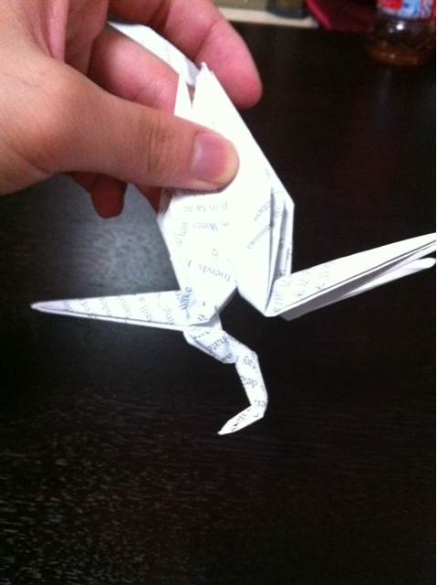
- 两脚之间是头，先把它变细一半。。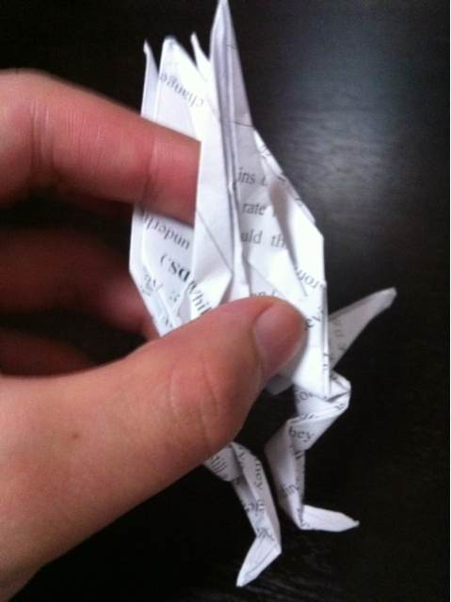
- 尾巴同理。已经初见雏形。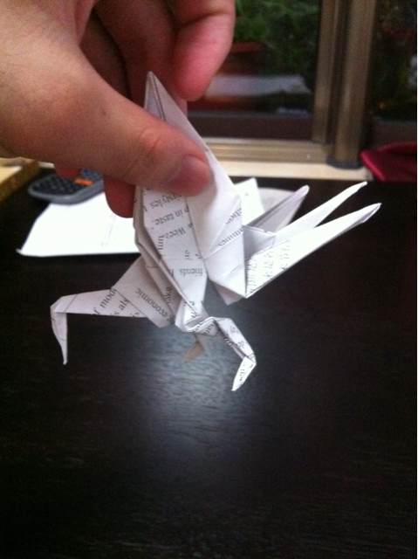
- 两侧翅膀可以完全拉开来了。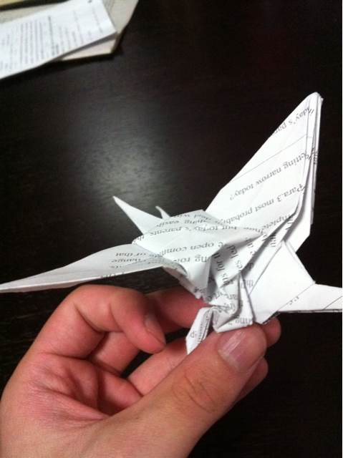
- 背上的锥子，向后翻，角度看喜好。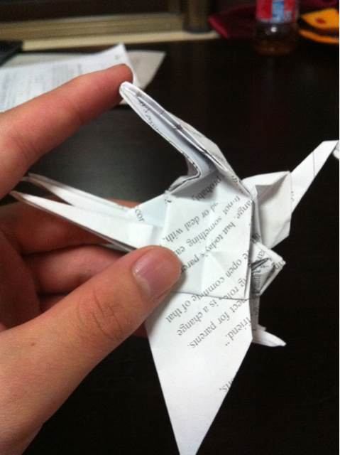
- 基本完工。调整脚的角度就能站起来了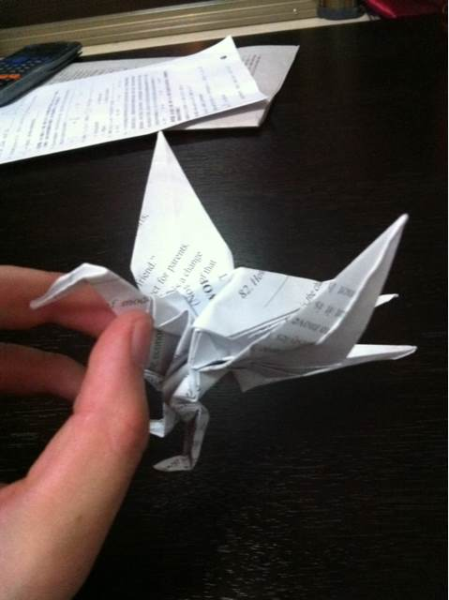
- 完成！鞠躬。~~(这个为了赶时间，折的比较粗糙。成品可以自己修正，比如尾巴的展开程度，头的方向等。)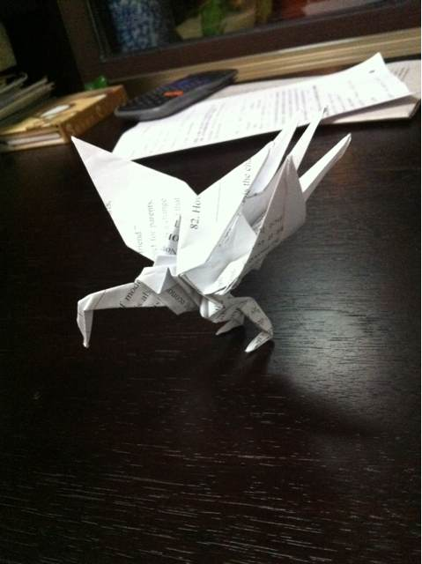
- 刚刚完成的成品展示。